Papierowa łódka orgiami

Kochani nadchodzą wreszcie upragnione wakacje, czas na odpoczynek nad wodą. Dziś mam dla Was propozycję wykonania prostej łódki.
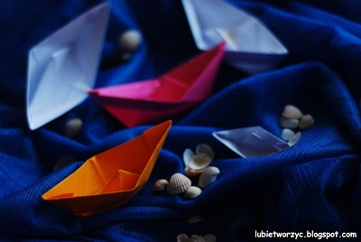

Potrzebne materiały:
- prostokątna kartka papieru z bloku rysunkowego (moja ma wymiar 12x21cm, lecz można oczywiście wykorzystać papier większego i mniejszego formatu - wszystko to zależy od tego, jak dużą łódkę chcecie zrobić).
Innym artykułem papierniczym, który doskonale nada się do zrobienia łódeczki, jest zwykła gazeta :)
Sposób wykonania:

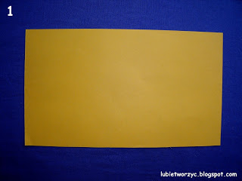
Standardowo, przygotowujemy prostokąt...

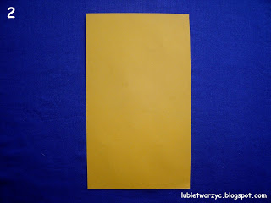
... i ustawiamy go pionowo.

Następnie składamy go na pół tak, by kartka po wykonaniu tej czynności otwierała się w części dolnej (widać to na fotografii 3a)

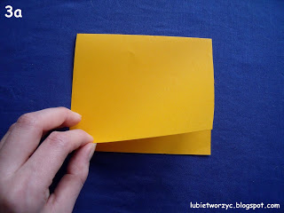

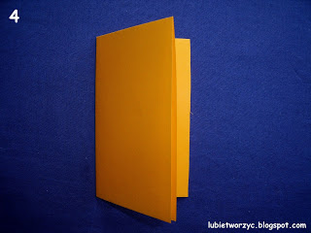
Dalej, składamy naszą kartkę na pół (dokładnie tak, jak jest to ukazane na zdjęciu powyżej)...

... i rozkładamy (zwróćcie uwagę na linię zagięcia).

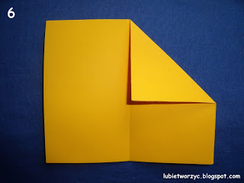
W dalszej kolejności składamy prawy górny róg kartki w trójkąt, kierując go ku środkowej linii zagięcia (zobacz: fot. 6).

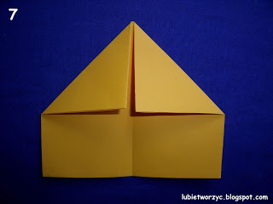
I takie samo działanie wykonujemy na krawędzi lewej górnej.

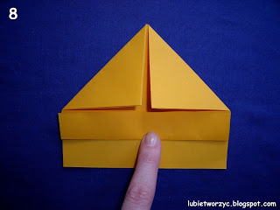
Teraz zginamy dolny pasek kartki tak, jak ukazuje to zdjęcie 8,...

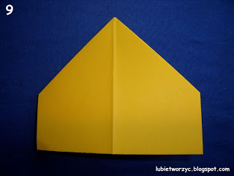
.. odwracamy naszą konstrukcję na drugą stronę...

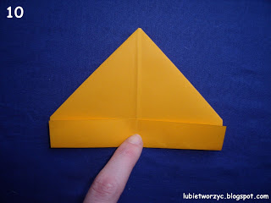

... i wykonujemy analogiczne działanie, co w etapie 8, tj. składamy dolny pasek papieru.

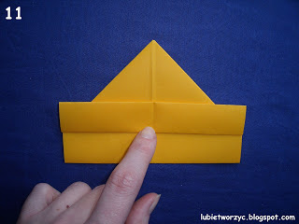

Na tym etapie pracy, składamy złożony przed momentem pasek, kierując go ku górze (patrz: foto 11).

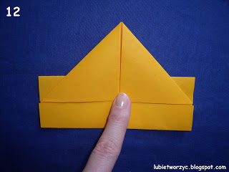
Odwracamy wszystko na drugą stronę...

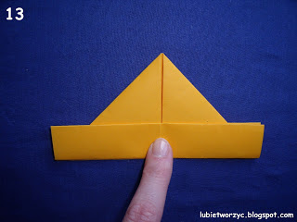

... po to, by taką samą czynność, co w etapie 11, wykonać i tutaj.

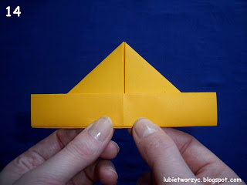

Chwytamy w obie dłonie utworzoną do tej pory konstrukcję,...

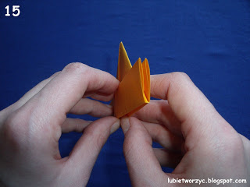

... ustawiamy ją pionowo i wkładamy oba kciuki do kieszonki, która powstała w wyniku realizacji wcześniejszych działań (tak, jak widać na zdjęciu powyżej)...

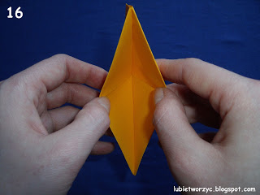
Z pomocą obu palców rozszerzamy kieszonkę chcąc uzyskać kształt rombu.

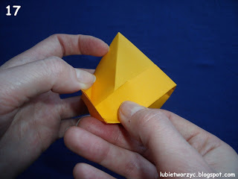
Jednak zanim całkowicie złożymy naszą pracę, należy jej prawy pasek schować pod lewy tak, jak uwidacznia to fotografia 17.

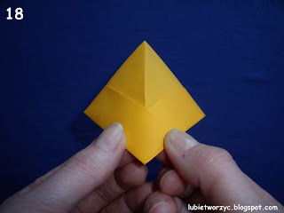
Tutaj widać figurę po wykonaniu niniejszych działań.
Taką samą czynność, jak w etapach 17 i 18 należy powtórzyć z drugiej strony dzieła.

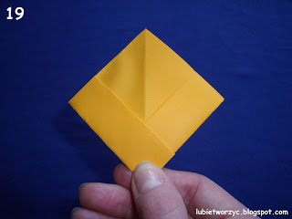
Zdjęcie 19 ilustruje złożony już romb.

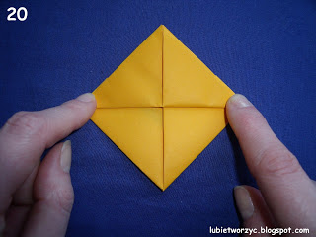
Przystępujemy do dalszych działań i składamy dolną część figury, kierując ją ku górze (patrz: foto 20)

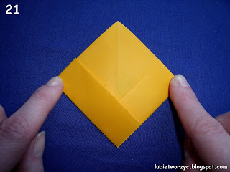
Odwracamy konstrukcję na drugą stronę...

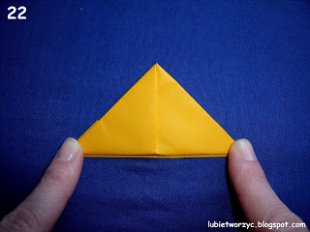
... i rzecz jasna ponawiamy działanie z etapu 20 również tutaj. Otrzymaliśmy kształt trójkąta.

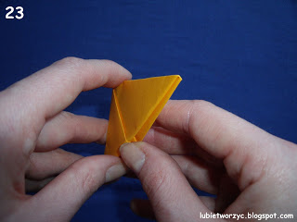
Chwytamy go więc w sposób pokazany na zdjęciu 23 i wkładamy oba kciuki do widocznej tam kieszonki.

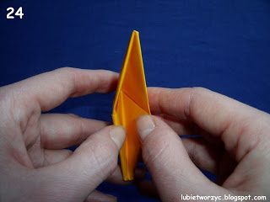
Teraz rozszerzamy wnękę...

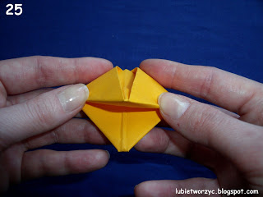
... i dążymy do złożenia trójkącika w romb.

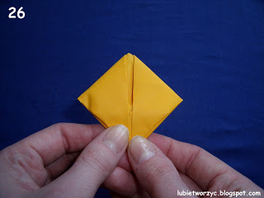
Zaś po realizacji tych czynności otrzymamy w efekcie oczekiwaną figurę.
Spójrzcie, że jest ona niejako zbudowana z dwóch trójkątów.

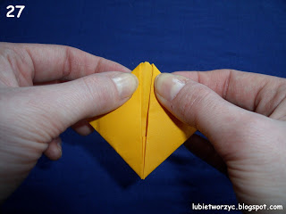
Ostatnim, kluczowym działaniem, jest rozłożenie rombu, co poskutkuje otrzymaniem gotowej łódeczki. Łapiemy więc za oba wspomniane w etapie 26 trójkąciki...

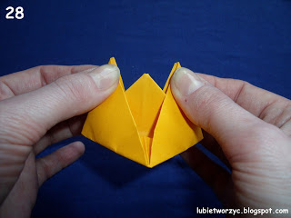
... i delikatnie je rozchylamy.

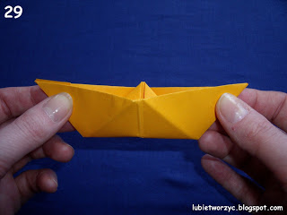
Efektem końcowym zaś będzie taka oto zgrabnie się prezentująca papierowa łódka :)
Jestem pewna, że wszystko wspaniale Wam się udało!!!

Kochani dziękuję za Waszą pracę zdalną.
Teraz czas na zasłużony wypoczynek.
Życzę Wam udanych wakacji. Wracajcie cali i zdrowi.
Do zobaczenia we wrześniu!!!

